Células vegetales: cebolla

- Materiales:
-azul de metileno -Aguja enmangada
-Cuchillo -Frasco lavador
-Placa petri -Cubre objetos

Pasos:
-Sacar una fina membrana de la cebolla
-Echar una gota en el portaobjetos de agua destilada y colocar la fina capa encima
-Echarle una gota de azul de metileno y esperar un minuto
-Lavarlo en el frasco lavador sujetando la capa con las pinzas
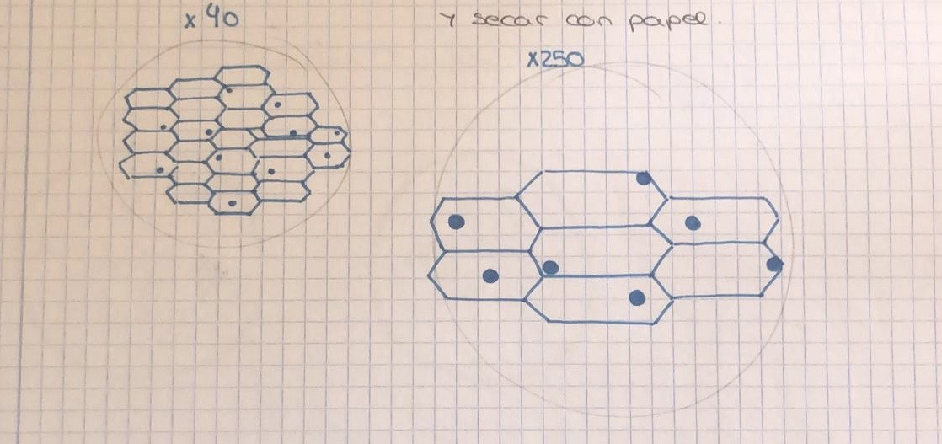
-Después depositar el cubre objetos y secar con el papel
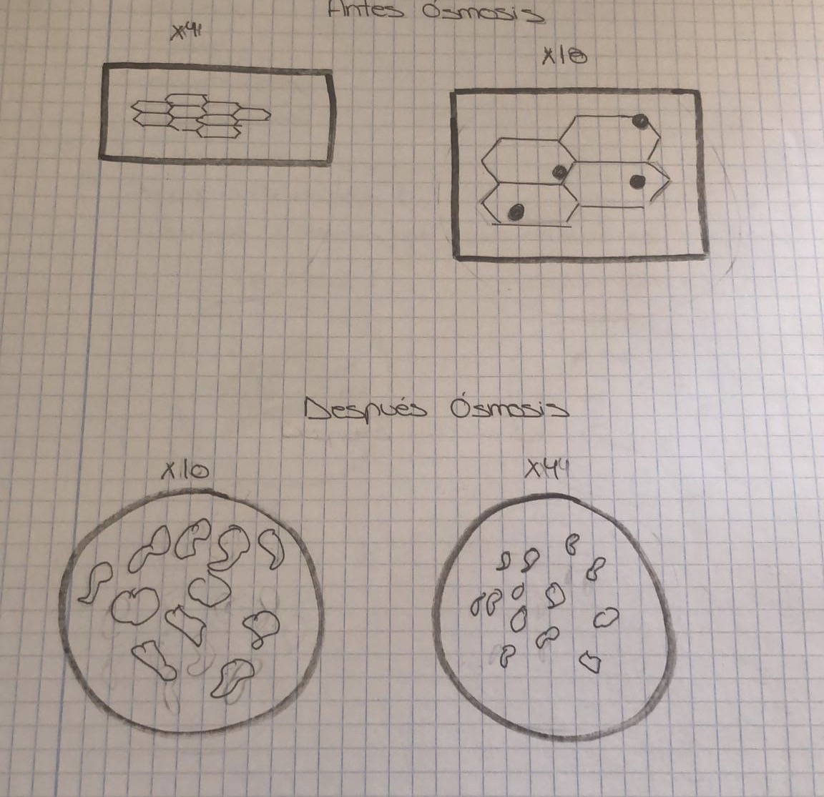
Cebolla roja con ósmosis

